Restaurant-Bar
« Le Saint Clément »
69790 St Clément-de-Vers

Exposition de photographies de
François SENECHAL

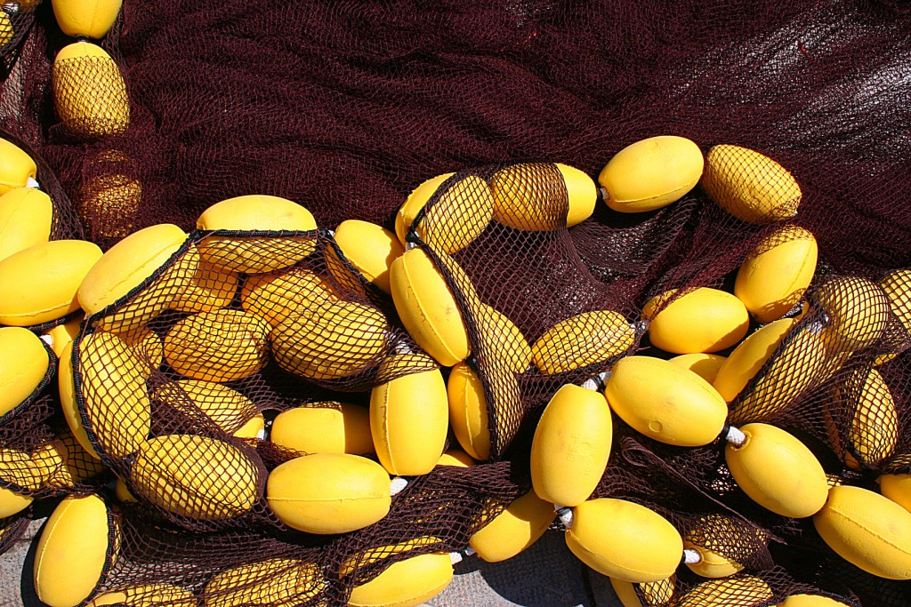

du vendredi 25 avril au dimanche 25 mai 2008
de 9h à 18h

Vernissage le vendredi 25 avril à 18h

Renseignements : 04 74 04 55 44

